附件： 党建工作台账管理系统使用说明

(二级党组织使用版本）

**一、系统登陆**

1.系统登陆网址：<http://crh.gdcjxy.com:9000/party/#/login>

或在学校官网--机构设置-党群工作部右下侧端口进入（会出现电脑浏览器设置问题，偶尔无法显示）

账户和密码由上级单位设定，暂设为：二级党组织账号为党组织名称拼音首字母（例：机关党总支=jgdzj），密码：123456；党总支书记账号为电话号码，密码：123456

登陆后可在首页右上角小图标：“个人中心”进行修改：

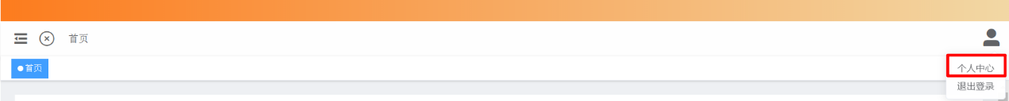

本台账由台账管理、成员管理、部门管理、查询输出四个模块构成。

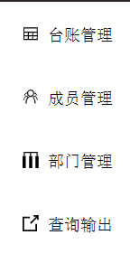

**二、成员设置**

各级成员帐户名由超级管理员或二级党组织书记进行设置。帐户名一般用中文真实姓名设置。

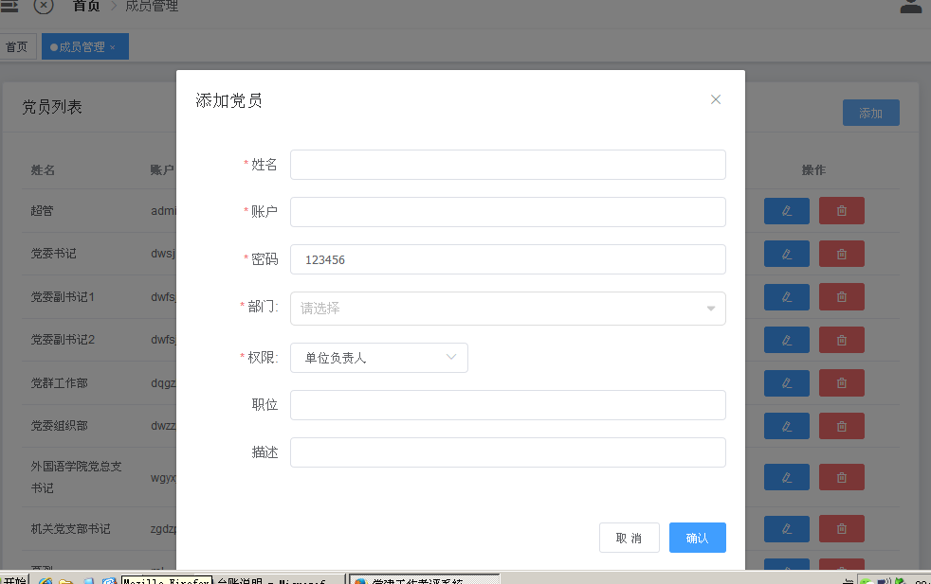

**三、台账设置**

一般由党总支书记、党支部书记、党员分别使用“复制新增”进入设置本单位（个人）台帐。“谁建立的台账，谁有权打自评分”。其中：党员的帐户由党总支建立，只有建立党员帐户后，党员才能自己建立台帐。

复制新增台账设置方法：

点左上角“展开菜单”→“台账管理”→“复制新增”进入设置。

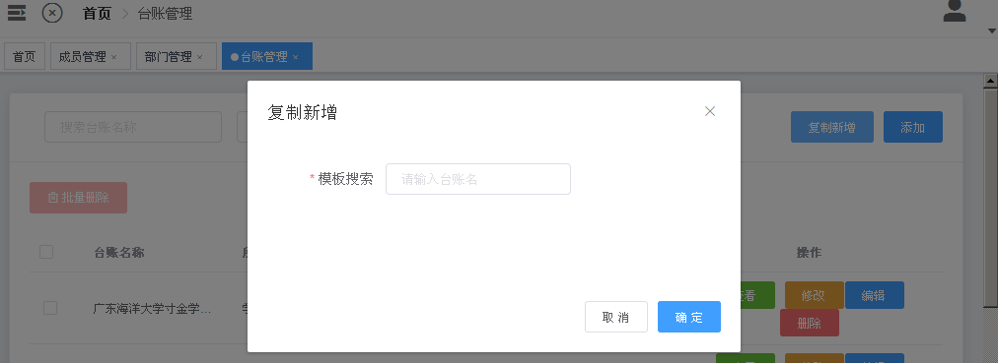

在模板搜索框输入样本台账名，点“确定”建立新台帐。

建立新台账后，需要进行修改为适合本单位（个人）的台账。修改方法如下：

1、修改台帐名

选择刚创建的台账名，点“修改”进入，修改为本单位（或个人）台账名。

2、修改台账内容

点“编辑”进入横向字段设置。



二级及以下单位一般只需要按台账文件内容修改很少一部分文字内容，如：“负责人”项目下的名字。党员台账一般不需要修改。

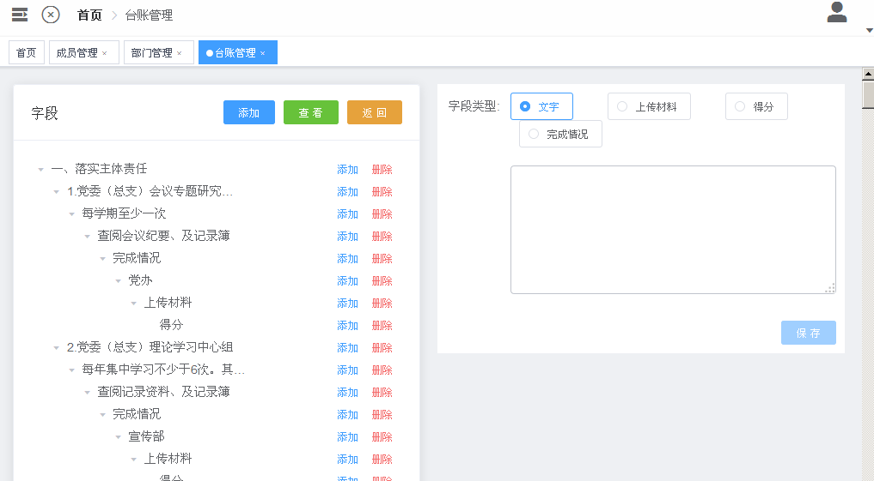

**四、台账管理**

1、支撑材料上传

支撑材料是完成党建工作的凭据，领导、同行通过查看支撑材料评价党组织（党员）的工作情况，并作出评价。

（1）上传材料

在系统首页，点台账名，进入台账管理页面。点“支撑材料”栏相应的“未上传”项，弹出“上传文件”框，选择上传相应文件。

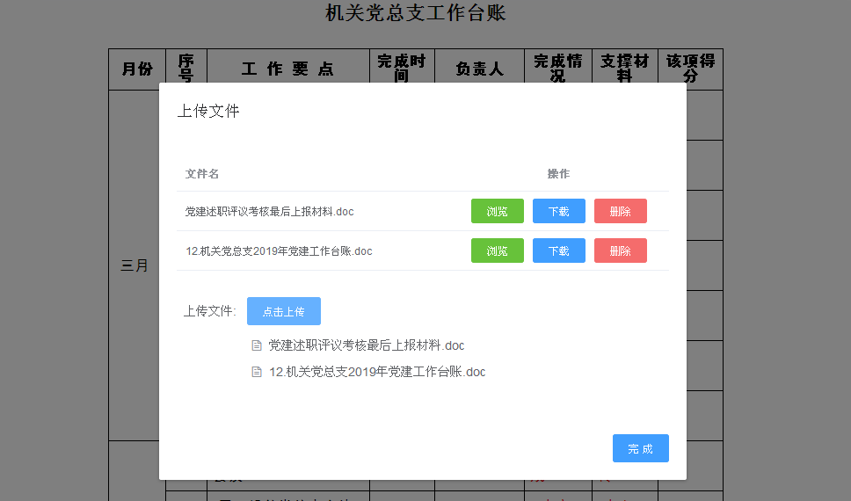

文件上传后，“完成情况”的相应栏由“未完成”变成“完成”，得分栏自动显示为最高分数。

（2）得分修改

当台账负责人认为该任务还未有完全完成，自认未有获得满分，可点击“分数”进行修改，输入满分与0分之间的任何分数，完成情况自动变为“部分完成”。

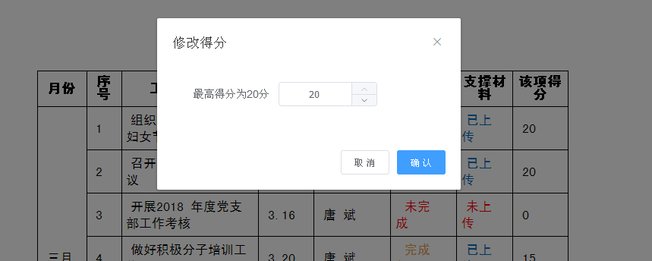

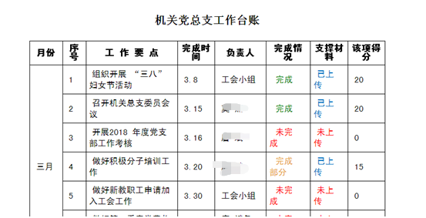

2、互评证伪

本系统具有互评证伪功能，目的是提高组织和党员对党建工作的诚信度，保证党建考核公开、公正、公平，确保党建活动的真实性、有效度，真正发挥党建考核工作的监督、激励作用。

（1）评议者监督。

单位的同级负责人（如同为二级学院的党总支书记）为某台账的评议者，有权对该台账上传的支撑材料进行阅读和对得分进行修改，如发现有伪或未完全符合工作要求，有权对该项得分进行修改。修改得分后，光标移到得分处，则显示修改者的姓名。（修改别人的得分要负解释责任，一般没有确切依据，建议不要随便修改别人的得分。）

（2）纠错与维权。

台账负责人发现分数被改，可与修改者联系解释和沟通，如确有错，实事求是改进工作，并认同修改分数；如经解释和调查后，修改者认为评价有错，可重新修改分数，如认为必须坚持原修改的分数，双方可上报上级领导评判，最后以领导修改的分数为准，双方均不可再修改。

3、党建工作考核评分

各单位党建工作台账是单位党建工作考核的主要依据和形式，各党建工作考核可在台账上完成。党建工作考核可分为定量考核和定性考核。

（1）定量考核。

定量考核以台账上传的支撑材料为依据，通过考核评议者对上传支撑材料的阅读、与被考核者（台账负责人）沟通评议，确定各单项党建任务的完成情况和得分。考核方法与互评证伪同。各单项得分总和乘以权重，得出该单位定量考核总分。

（2）定性考核。定性考核由考核评议者以平时工作表现为印象依据，在台账平台上直接评定得分。定性考核由台账单位负责人、同级评议者、上级领导组成，各自按权限直接在台账的定性评价栏目中打分完成。分数由系统自动按权重及公式设置运算生成。

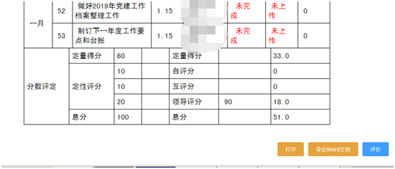

说明：（1）台账负责人给本人台账评价，分数为自评分，自己的互评栏自己不能打分；（2）台账负责人给他人台账评价，分数为互评分；上级领导给全部下属台账评价，分数为领导评分。

（3）考核总分评定。

考核总分＝定量得分+定性得分，分数由系统自动按权重及公式设置运算生成。

4、台账表格显管理

（1）查看显示效果调整。

表格在不同电脑系统中显示会有差异，如感觉不适，可点表格左下方“调整宽度”进行调整。

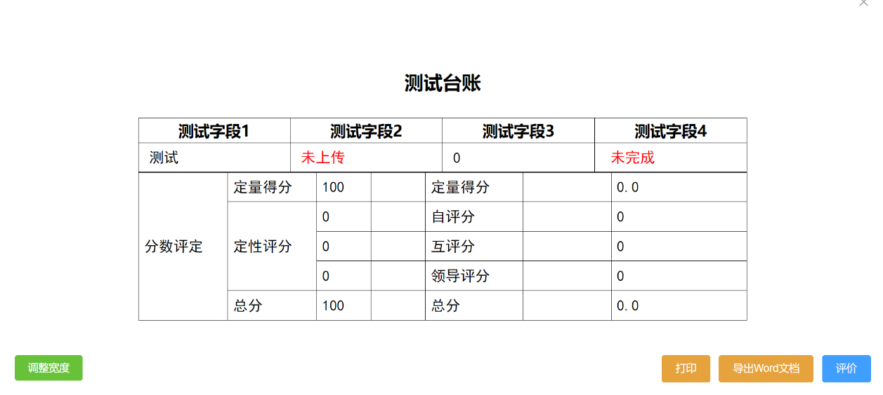

查看效果如图

（2）表格打印。点表格右下方打印按钮可以进行页面打印，调整宽度可以调整表格大小。

若文档过大，图片超出可以调节打印缩放功能修改

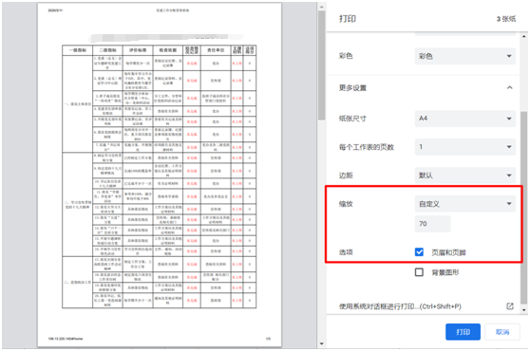

（3）文档导出。点表格右下方导出按钮可以导出表格，格式为word文档。

（4）上传材料管理。点击表格内相应栏目“未上传”，可以进入上传文件页面，可以上传多个文件、对已经上传的文件进行预览、下载和删除。

**五、权限说明**

1、管理权限:

二级党组织可以对本级和下一级台账进行操作，包括：部门的增删操作、成员的增删操作、材料上传、台账查询和下一级台账评价。而下级人员仅可以对上级台账进行查询。

2、评价权限：

（1）谁建立台账谁才有权上传材料、自评，并有权互评同级别的台账，不能对自己台账进行互评；

（2）同级人员可以互评同级台账和对下级台账进行领导评价；

（3）互评只在上一级单位管辖的单位范围内进行，不能跨越另一级管辖的单位进行评价。如，机关党支部不能和外国语学院教工党支部进行互评；两个党支部的党员也不能进行互评。

（4）各级领导有权对下一级台账进行领导评价，不能对上级和跨下一级台账进行领导评价。

（5）成员仅可自评和在本单位内互评。

六、查询输出模块

查询分为按党总支排序、按党支部排序和按党员排序三部分查询。各部分查询可得知得分排序情况。点击分数，右侧可以显示对应的台账列表。

注：点右上角年份来选择对应的台账。

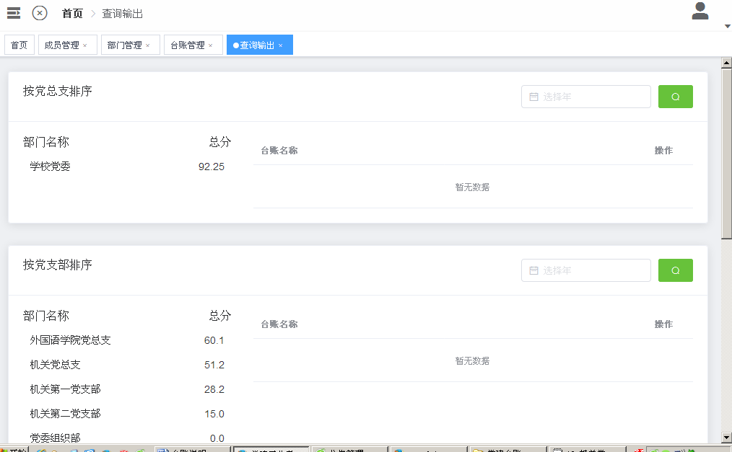

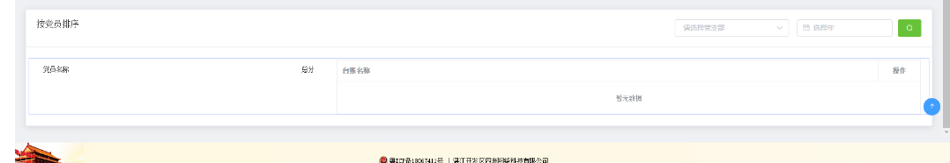

文件输出：点击分数，显示该文件名，点右则“查看”，显示台账表格，可进行文件输出和打印操作。

使用过程中遇到的技术问题，请及时与技术研发人员联系。技术服务热线：方磊 13620906082。